TIẾT 2: LỊCH SỬ VÀ ĐỊA LÝ: BÀI 1: LÀM QUEN VỚI PHƯƠNG TIỆN HỌC TẬP (Tiết 2)

I. YÊU CẦU CẦN ĐẠT:
- Kể được tên một số phương tiện hỗ trợ học tập môn Lịch sử và Địa lí: bản đồ, lược đồ, biểu đồ, tranh ảnh, hiện vật,...
- Sử dụng được một số phương tiện hỗ trợ vào học tập môn Lịch sử và Địa lí.
- Năng lực giao tiếp và hợp tác: Biết cố gắng hoàn thành phần việc mình được phân công và chia sẻ, giúp đỡ thành viên khác cùng hoàn thành việc được phân công.
- Năng lực tự chủ và tự học: Tự làm được những việc của mình ở nhà và ở trường theo sự phân công, hướng dẫn của GV (Sưu tầm tư liệu, giới thiệu về một số phương tiện hỗ trợ học tập môn Lịch sử và Địa lí)
- Chăm chỉ: thường xuyên hoàn thành nhiệm vụ học tập.
II. ĐỒ DÙNG DẠY HỌC:

- GV: Giáo án trình chiếu, hình ảnh minh hoạ bài học.

- HS: SGK.
III. HOẠT ĐỘNG DẠY HỌC CHỦ YẾU:
THỜI GIAN | HOẠT ĐỘNG CỦA GIÁO VIÊN | HOẠT ĐỘNG CỦA HỌC SINH
5’ | 1. Hoạt động Mở đầu:
 | - GV chiếu biểu đồ, cho HS trả lời.  + Các yếu tố của một biểu đồ?  + Biểu đồ thể hiện nội dung gì về dân số các vùng?  + Vùng nào có số dân nhiều nhất, ít nhất. Số dân các vùng đó là bao nhiêu? | - HS quan sát biểu đồ và trả lời:  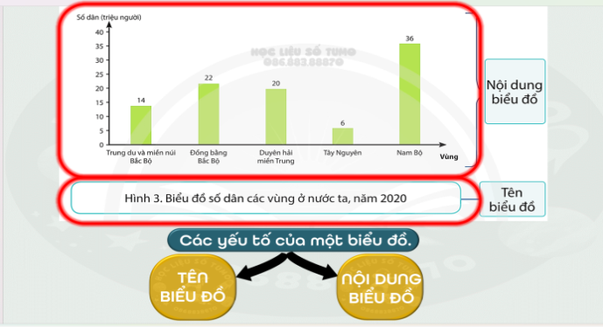  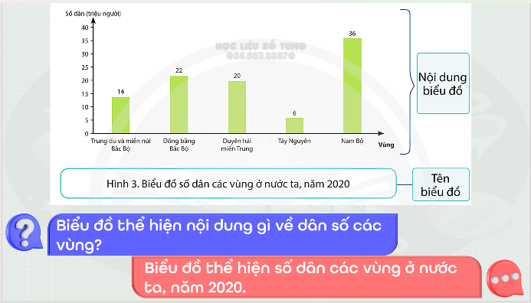
 | - GV nhận xét, sửa sai, tuyên dương.
 | - GV chuyển ý để giới thiệu bài học. Ghi tên bài, gọi HS nhắc tên bài. | - HS lắng nghe.  - HS nhắc nối tiếp tên bài.
10’ | 2. Hoạt động Hình thành kiến thức mới:
10’ | * Hướng dẫn HS tìm hiểu về Tranh ảnh
 | - Cho HS thảo luận nhóm 2 bàn trong thời  gian 10 phút, hoàn thành Nội dung quan sát, đọc thông tin, trả lời câu hỏi. | - HS chia nhóm, thảo luận nhóm theo sự phân công của nhóm trưởng.  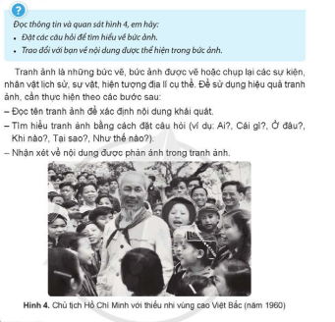
 | - GV theo dõi, giúp đỡ HS.
 | - Gọi các nhóm báo cáo. | - 2 – 3 nhóm báo cáo, nhóm khác nhận xét, bổ sung.  VD: Những (Ai) có mặt trong bức ảnh?  Bức ảnh được chụp ở đâu?  Vào thời gian nào?  (Những) Người trong ảnh thể hiện cảm xúc/thái độ như thế nào? ….
 | - GV nhận xét, kết luận, giáo dục HS: Bức ảnh thể hiện sự vui vẻ, cởi mở giữa Chủ tịch Hồ Chí Minh với các cháu thiếu nhi. | - HS lắng nghe.
15’ | 3. Hoạt động luyện tập, thực hành:
 | + Khi quan sát tranh ảnh, em cần chú ý điều gì? | + HS trả lời.
 | GV giới thiệu về ảnh chụp gia đình, lớp học mà em sưu tầm? …  - GV giới thiệu thêm cho HS về các dạng biểu đồ khác nhau như: biểu đồ tròn, biểu đồ kết hợp,...  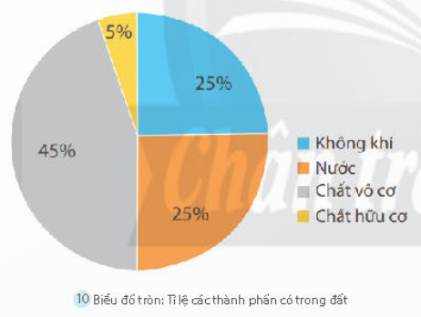  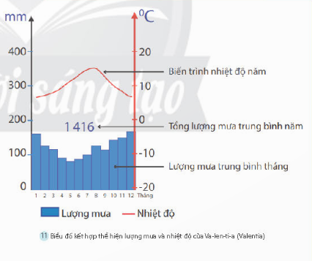 | - HS phân tích về ảnh mà mình đã chuẩn bị.  - HS quan sát, trả lời.
5’ | 4. Hoạt động: Củng cố, nối tiếp:
 | - GV nhận xét, bổ sung, kết luận, liên hệ:  Cẩn thận, tỉ mỉ khi quan sát tranh ảnh. | - HS lắng nghe.
 | - Về nhà học lại bài và chuẩn bị bài “làm quen với phương tiện học tập môn lịch sử và địa lí” tiết 3.  - Nhận xét tiết học. | - HS nghe, về thực hiện.  - HS nghe

V. ĐIỀU CHỈNH SAU TIẾT DẠY (NẾU CÓ):

